NSGA-II算法的实现和研究报告

课程： Python科学计算
任课老师： 王振华
导师： 牛云云
姓名： 范帅尧
学号： 2104230025
学院： 信息工程学院

目录
选题背景 3
Pareto解集 3
程序功能描述和设计 4
源代码分析 7
运行截图 9
参考文献 11

选题背景
NSGA-II^{[1]}（Non-dominated Sorting Genetic Algorithm II）的产生背景可以追溯到对遗传算法在解决多目标优化问题时面临的挑战的认识。传统的遗传算法在处理多目标问题时面临一些挑战和问题，其中一些主要问题包括：
缺乏多样性：传统遗传算法在进化过程中可能会缺乏足够的多样性，导致种群集中在Pareto前沿^{[2]}的某些区域，而其他区域则得到较少的探索。这可能导致遗漏一些重要的 Pareto 前沿上的解。
收敛速度较慢：由于传统遗传算法没有专门考虑多目标问题的特殊性质，其收敛速度可能较慢。在多目标问题中，寻找 Pareto 前沿上的解是一个复杂的多模态问题，需要更好的探索和快速收敛的性能。
无法有效处理非支配解^{[3]}：传统遗传算法可能无法有效地处理多个目标之间的非支配关系。在多目标问题中，一个解可能在某些目标上优于另一个解，而在其他目标上劣于它。传统遗传算法难以正确处理这种多目标优化的非支配性。
难以维持平衡：在多目标问题中，维持不同目标之间的平衡是关键的。传统遗传算法在这方面可能缺乏机制，导致Pareto前沿上的解集缺乏均匀性。
NSGA-II算法正是为了克服这些问题而设计的，通过引入非支配排序、拥挤度距离等机制^{[4]}，使得遗传算法更适用于多目标优化问题。

Pareto解集
Pareto最优解集^{[5]}（Pareto Optimal Set）是指在多目标优化问题中，不可改进的解的集合。具体而言，对于一个多目标优化问题，如果在某个解上改善了一个目标的值，但同时在另一个目标上变得更差，那么这个解就不是Pareto最优解。
Pareto最优解集是这些Pareto最优解的集合。这个集合是多目标问题中的一个关键概念，因为它包含了所有在多个目标下都没有可行改进的解，提供了决策者在多个目标之间进行权衡的选择。
本文说叙述的NSGA-II和一些其他区多目标优化算法的目标之一就是找到尽可能多的Pareto最优解，形成Pareto前沿。这样，决策者可以根据具体问题的需求从这个前沿中选择最合适的解^{[6]}。Pareto前沿如图1。
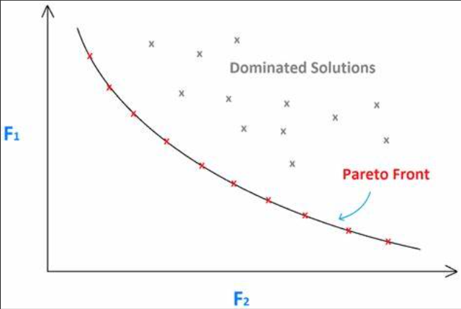
图 1 Pareto 前沿（Pareto Front）

程序功能描述和设计
本程序旨在解决多目标优化问题，相比于普通的遗传算法，nsga2主要区别在几个特定的步骤，包括非支配快速排序和拥挤度距离计算。
程序步骤如下：
- 初始化种群： 随机生成一组个体，这些个体是问题的潜在解。种群的大小是一个预先设定的参数。
- 评估适应度： 计算每个个体的适应度值，这反映了个体在多个目标函数上的性能。适应度值通常通过对每个目标函数进行评估得到。
- 非支配排序： 将种群中的个体进行非支配排序，将它们划分为不同的非支配等级。具体而言，一个个体被称为支配另一个个体，如果在至少一个目标函数上优于它而在其他目标上等于或优于它。非支配排序确定了个体之间的前沿关系。
- 拥挤度距离计算： 对于每个非支配等级，计算个体之间的拥挤度距离。拥挤度距离表示个体在目标空间中的密度，有助于维持种群的多样性。
- 选择： 根据非支配排序和拥挤度距离进行选择，选择适应度较高的个体。通常，非支配等级较高且拥挤度较大的个体更有可能被选择。
- 交叉和变异： 使用交叉和变异操作生成新的个体。这些新个体加入下一代种群。
- 种群更新： 将新生成的个体与原始种群合并，然后根据一些选择准则选择下一代种群。这可能涉及到截断选择，只选择适应度较高的个体。
- 重复： 重复以上步骤，生成新的种群，并继续进化多代，直到满足停止条件（例如达到最大迭代次数）。
NSGA 2算法流程图如图2：
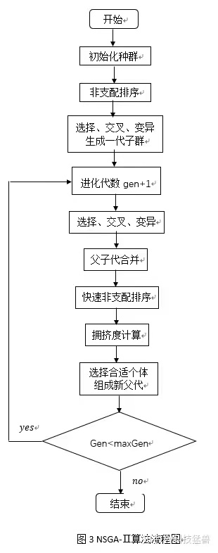
图 2 NSGA II 流程图
NSGA II算法主要特殊在非快速支配排序和拥挤度距离计算上，这是作者提出来来帮助算法更好的解决多目标的优化问题。两者的算法流程如下：
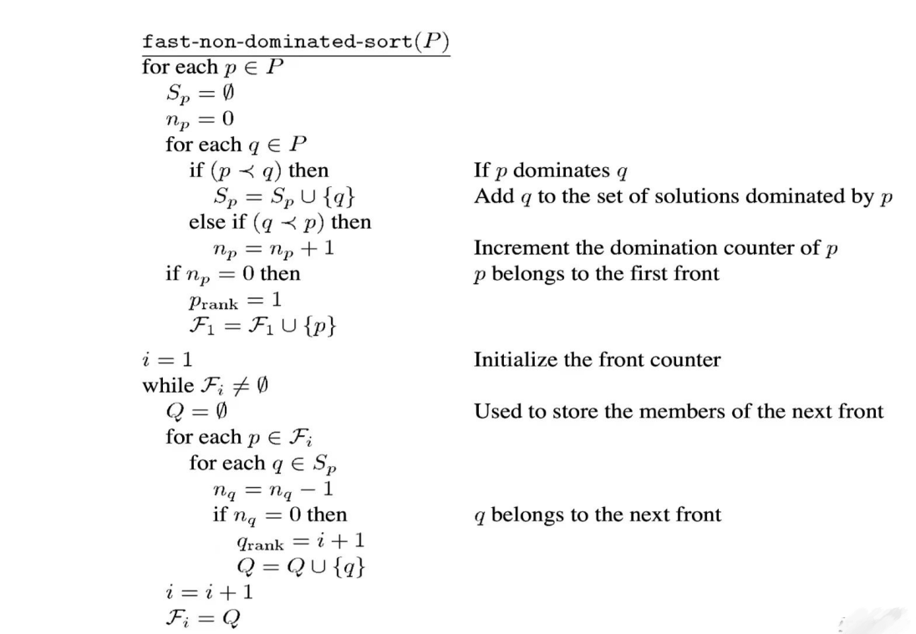
算法 1 非支配快速排序算法

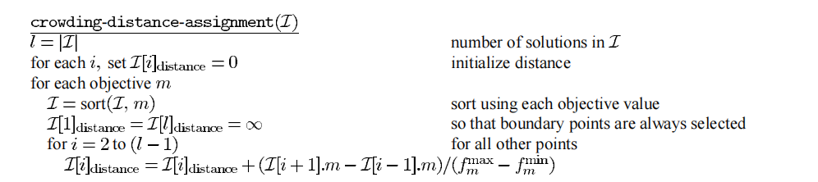
算法 2 拥挤度距离计算算法
基于以上算法，我们将在三个测试函数上进行测试，找出他们的帕累托解，分别是ZDT1、ZTD2、KUR。这里我们简单介绍一下ZDT^{[7]}系列的测试函数，以本文测试函数ZDT1和ZTD2为例。
ZTD1有30个决策变量，其Pareto Front为一个凸集。其定义如下：
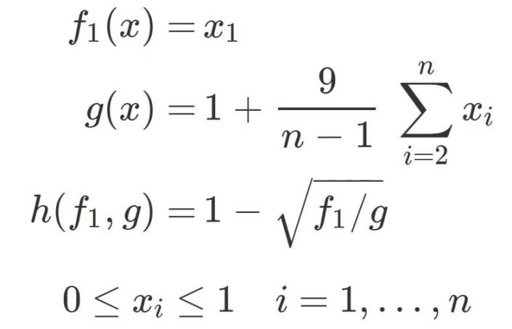
在最优的情况下，决策变量的值为：
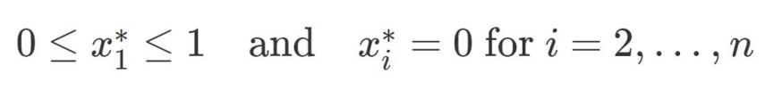
ZTD2有也30个决策变量，其Pareto Front为一个非凸集。其定义如下：
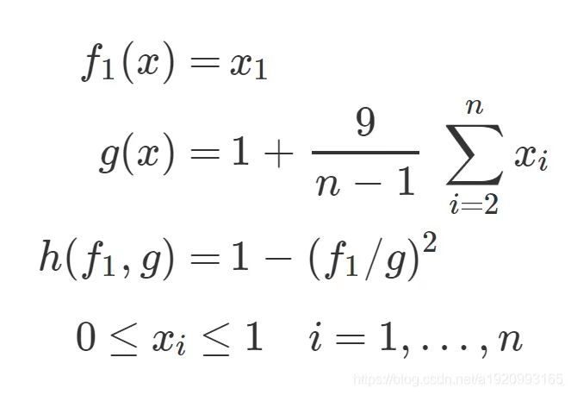
在最优的情况下，决策变量的值为：
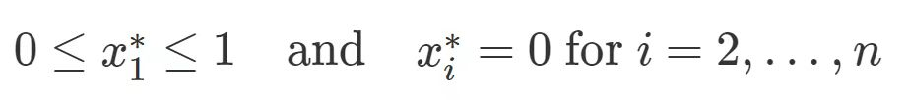

源代码分析
首先创建种群个体，并进行初始化。包括个体所对应的解决方案solution、个体被多少个解所支配的个数n、个体的等级rank^{[8]}、个体所支配的解集合S，和自己的拥挤度distance。
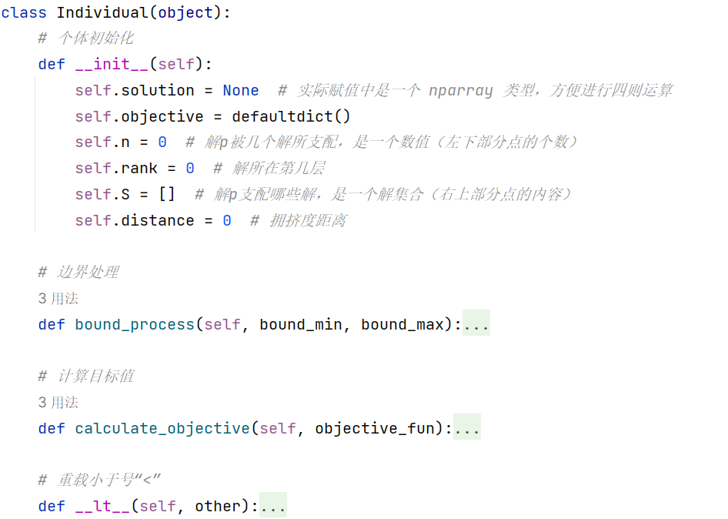
代码 1 种群个体类

将种群中的所有个体进行非支配排序，代码实现如下：
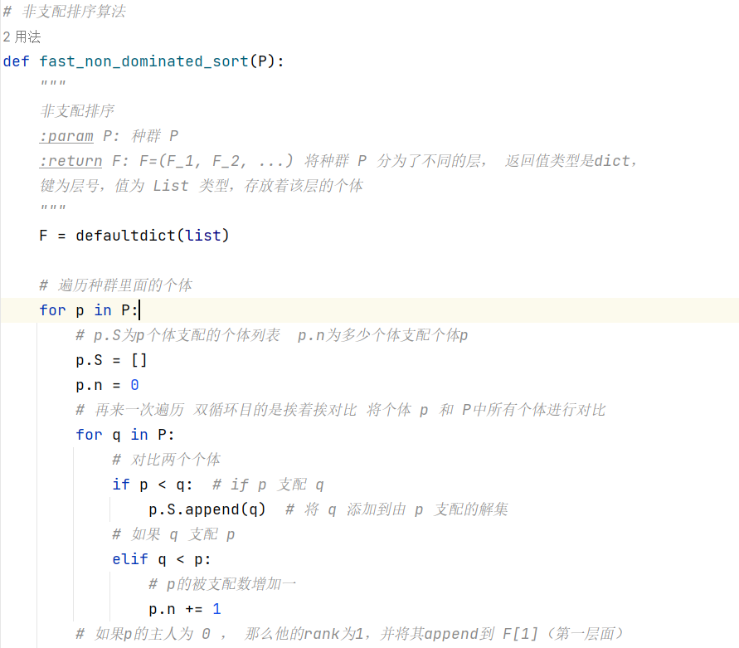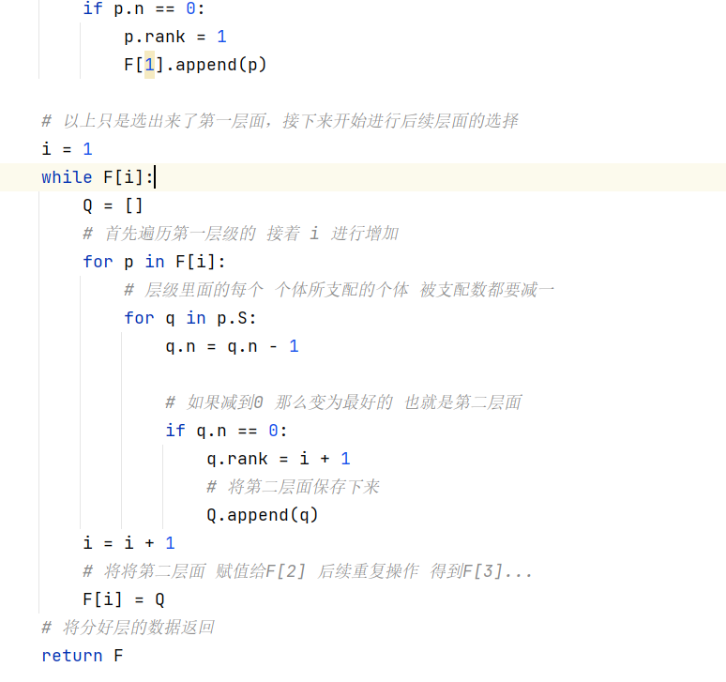
代码 2 非支配排序代码
然后在同一沿面上对种群个体进行拥挤度距离计算，淘汰拥挤距离度大的个体。拥挤度距离代码实现如下：
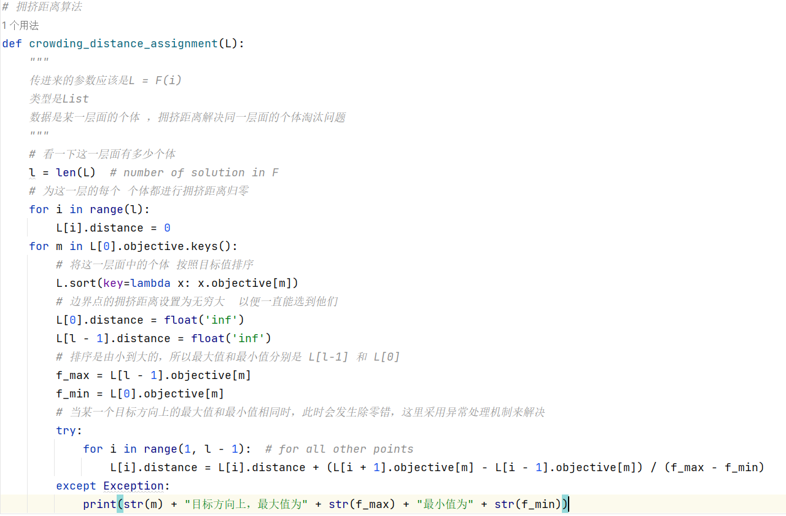
代码 3 拥挤度距离代码
此处只展示算法的主要部分代码，剩余代码可以在源代码文件中查看。

运行截图
我们迭代次数选择250代，在ZDT1测试函数上的运行结果如图3，在迭代了250轮次之后，种群个体收敛在pareto front上，现在的解均为非支配解。
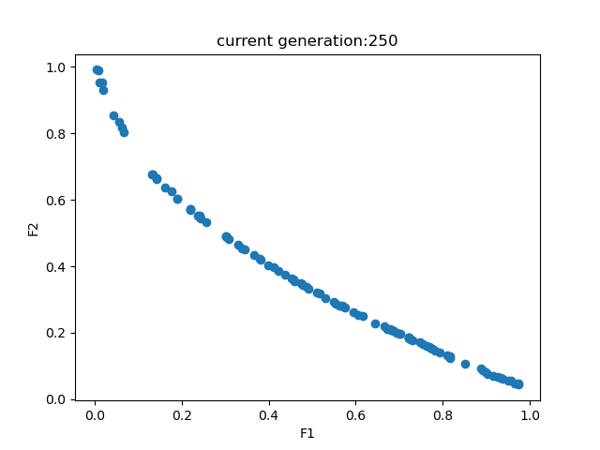
图 3 ZDT1 运行结果图
在ZDT2测试函数的运行结果如下：
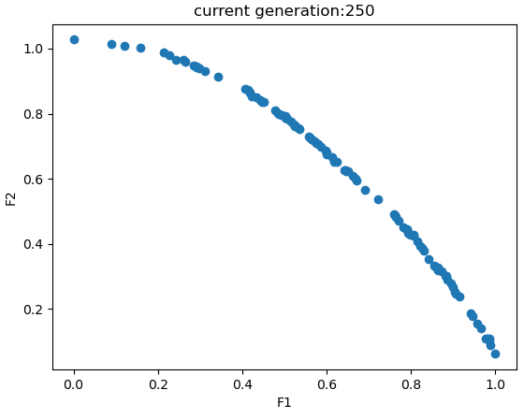
图 4 ZDT2运行结果图
在KUR测试函数的运行结果如下：
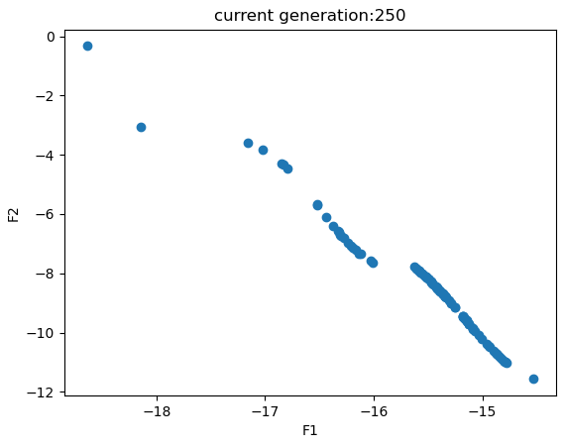
图 5 KUR运行结果图

参考文献
- Deb, K. (2000). Fast Elitist Non-dominated Sorting Genetic Algorithms: NSGA-II. International Conference on Parallel Problem Solving from Nature (PPSN), 849-858.
- Carlos A. Coello Coello, Gary B. Lamont, David A. Van Veldhuizen. (2007). "Pareto-Based Multiobjective Optimization: Algorithmic Advances and Real-World Applications." Springer.
- Kalyanmoy Deb. (2001). "Multi-Objective Optimization Using Evolutionary Algorithms." Wiley.
- G. Ponnambalam, T. Jawahar. (2015). "A Comprehensive Review on NSGA-II: Modifications and Applications." Applied Soft Computing, 27, 543-562.
- C. A. Coello Coello, G. T. Pulido, M. S. Lechuga. (2004). "Handling Constraints in Genetic Algorithms Using Pareto Dominance." Artificial Intelligence for Engineering Design, Analysis and Manufacturing, 18(03), 235-251.
- K. Deb, H. Jain, S. K. Gupta. (2016). "A Benchmark Study of Multi- and Many-Objective Evolutionary Algorithms." Swarm and Evolutionary Computation, 26, 42-55.
- R. Cheng, Y. Jin, M. Olhofer, B. Sendhoff. (2009). "NSGA-II and MOEA/D for Large-Scale Global Optimization." Journal of Global Optimization, 55(3), 525-546.
- Q. Zhang, H. Li, M. Li, Y. Tian. (2016). "NSGA-III: Evolutionary Multiobjective Optimization with Gradual Dominance." IEEE Transactions on Evolutionary Computation, 20(5), 645-658.

